Wellness Chess Tour 2025
Nemzetközi Sakkverseny sorozat
Grand Prix verseny összesítés 1. állomása!
Aurora Hotel**** Miskolctapolca
- káprázatos wellness-részleggel és annak korlátlan használatával, félpanzióval, exclusive környezetben –
2025. Január 16-19.
A verseny célja: Értékszám szerzési és versenyzési valamint kikapcsolódási lehetőséget biztosítani a sakkozók és hozzátartozóik részére. Emellett GP pontgyűjtések 12 állomáson keresztül, az év végi nyeremények elérése.
Amit a Grand Prix rendszerünkről tudni kell:
Szeretném a hűségeteket díjazni! Éves szinten 12 állomásból álló versenysorozatunkon az adott állomáson elért 1-15. helyezésünkkel GP pontokat szerzünk, aminek összegyűjtésével, jó eséllyel megnyerhetjük a 2025. decemberi záró versenyünkön kiosztott +210.000Ft összesített prémium jutalmat! Aki legalább 6 állomáson részt vesz, felkerül a GP tabella abszolút sorrendjére, aminek végső győzteseit (1-5. helyezettet a tabellán) a 2025-ös záró, decemberi versenyünkön díjazzuk!
Aki a 12 állomásból legalább 10 állomáson részt vesz, GARANTÁLT Wellness hétvégét kap egy választott Hotelben 2 fő részére! (A 3db wellness hétvégét a három leggyorsabban 10 állomást teljesítő játékos és párja/kísérője kapja meg)
A verseny helyszíne: Aurora Hotel**** Miskolctapolca Konferencia terme
3519. Miskolctapolca, Fagyöngy utca 2-4.
A verseny időpontja: 2025. január 16 – január 19. (csütörtök - vasárnap)
Fordulók rendje: 1. és 2. forduló: 2025. január 16-án 11:00 és 16:00
(Megnyitó 10:55, Regisztráció 10:00-tól!)
3-4. forduló január 17-én pénteken 9.00 és 15.00
19:30 Alszik a város játék (ingyenes kísérő rendezvény!)
5-6. forduló január 18-án szombaton 9.00 és 15.00
Fide Értékszámszerző Schnell verseny január 18-án 19:30
7. forduló január 19-én vasárnap 9.00
Verseny után közvetlenül eredményhirdetés!
Versenyforma: 7 fordulós svájci rendszer, Open, nincs ÉLŐ-korlátozás
Versenyszervező: Jeszenszky József
Verseny lebonyolítása: 1 óra 30 perc - 1 óra 30 perc + 30 mp lépésenként gondolkodási idő, késés 1 óra

Nevezési díj: 2200 ÉLŐ felettieknek 9.000Ft, 2199-2100 ÉLŐ között 12.000Ft, 2100 ÉLŐ alattiaknak 13.000 Ft, GM, WGM, IM, WIM címviselői grátisz!
FIDE értékszámszerző schnell verseny nevezési díja: 3000Ft
Kedvezmények: Aki legalább 6 állomáson részt vesz, a 7. állomástól mindegyik helyszínen 2000Ft kedvezményt kap a nevezési díjból a 2025-ös évben!
Egy sakkegyesületből, ha legalább 5 fizetett fő regisztrál versenyünkre, nevezési díjkedvezményt kapnak fejenként, 13.000Ft nevezési díj esetén 11.000Ft, 12.000Ft esetén 10.000Ft, 9000Ft nevezési díj esetén 8000Ft lesz a játékos nevezési díja! Kedvezmények nem összevonhatók és csak 5 fő fizetett játékos után jár a kedvezmény!
Nevezési tudnivalók: Nevezési határidő: 2025. január 15. szerda sporty207@gmail.com címen. Az előzetesen nevezőket visszaigazoljuk. A versenyen csak 2025. évre érvényes versenyengedéllyel lehet részt venni, külföldi játékos esetében pedig csak rendezett FRD esetén.
Díjazás: Díjalap: 250.000Ft! (a díjak min. 50 résztvevő esetén garantáltak!)
- 100.000 Ft, 2. 60.000 Ft, 3. 35.000 Ft, 4. 25.000 Ft, 5. 20.000Ft 6. 10.000Ft
Különdíjak: a legjobb nem díjazott ifjúsági 1. helyezett, legjobb nem díjazott Borsod-Abaúj-Zemplén megyei és 60 év feletti versenyző, valamint a legjobb nem díjazott nő/leány különdíjat kap.
Díjazzuk az 1600-1800 és 1801-2000 közötti legjobb nem díjazott sakkozókat is, 5-5000Ft-tal! Feltétel, 5 versenyző megléte kategóriánként. A pénzdíjakat nem osztjuk meg. A díjak adó és járulékkötelesek!
Holtversenyek eldöntése: 1. Javított Buchholz 2. Teljes Buchholz 3. Progresszív érték
Rendkívüli ajánlat: Aurora Hotel **** Miskolctapolca
Ellátás: félpanzió, bőséges svédasztalos reggelivel és svédasztalos vacsorával
Kétágyas szoba 2 főre: 39.990 Ft / szoba 2 főre / éjszaka
Kétágyas szoba 1 főre: 24.990 Ft / szoba 1 főre / éjszaka

Gyermek kedvezmény: 6 év alatt ingyenes! 6-12 éves korig 14.950 Ft / fő / éjszaka

Fenti ár az alábbiakat tartalmazza:

Szállást kétágyas szobában 1 vagy 2 fő részére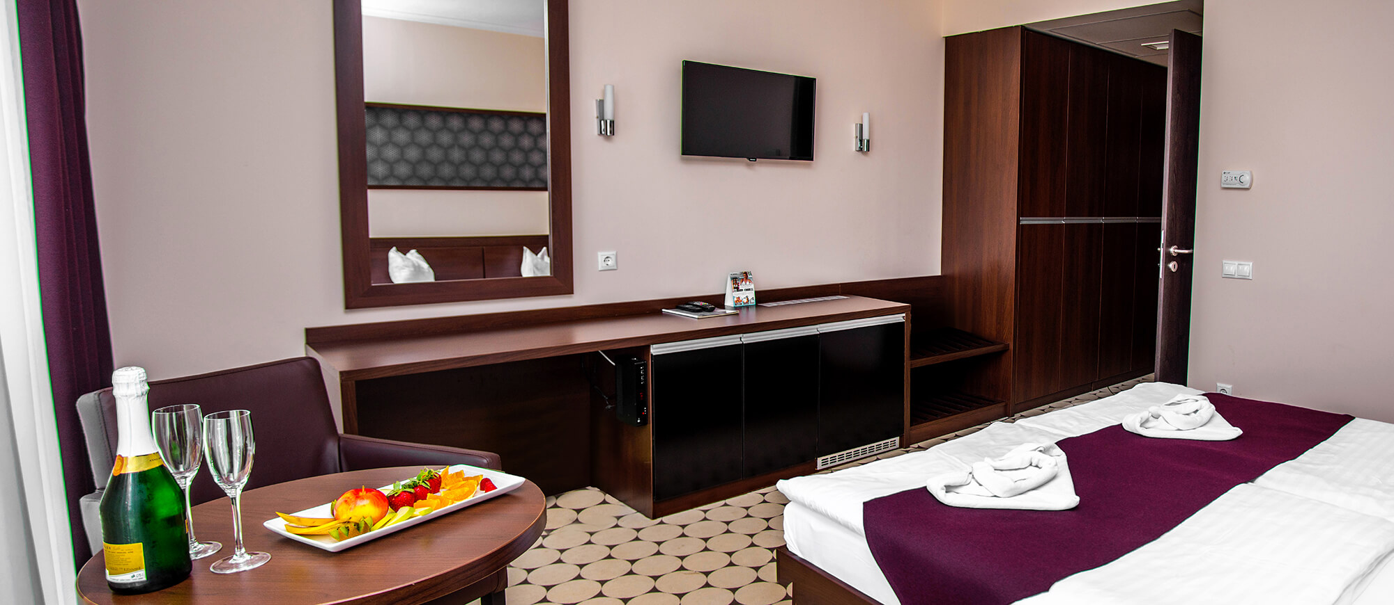

Félpanziós ellátást (bővített kontinentális reggeli és többfogásos vacsora a svédasztal keretein belül, italfogyasztás nélkül),

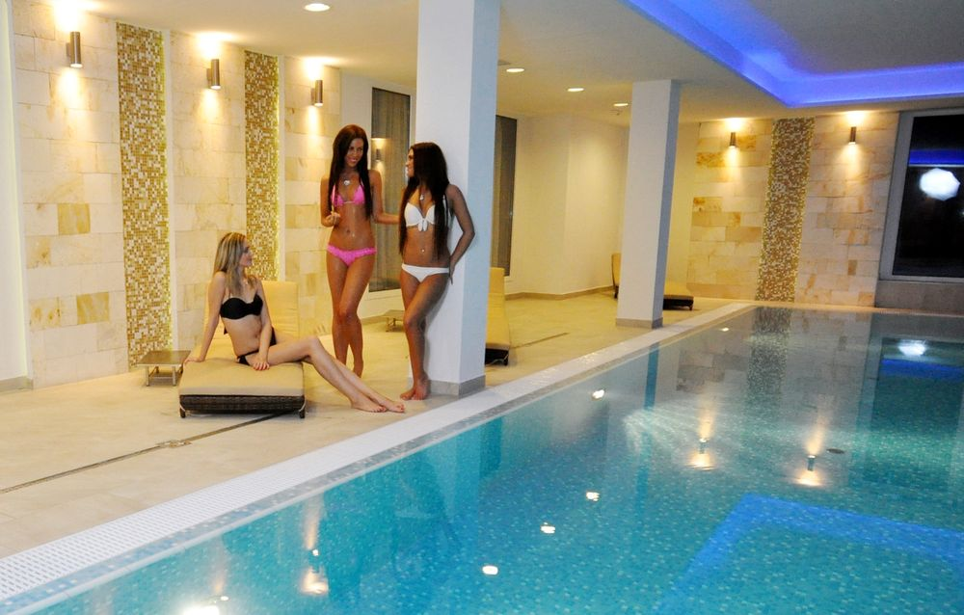
Wellness és fürdőrészleg korlátlan (8:00-21:00) használata: 26°C-os feszített víztükrű beltéri úszómedence, 34°C-os pezsgőmedence masszázselemekkel, finn szauna, infrakabin, sókabin,

Fürdőköntös bekészítés,
számkombinációs szobai széf,
hajszárító a fürdőszobában,
vezeték nélküli Internet
ÁFA.

Parkolás: - kültéri, kamerával megfigyelt parkolóban: 1.200 Ft / autó / éjszaka
- mélygarázsban 2.000 Ft / autó / éjszaka
- a miskolctapolcai nyilvános parkolóban: térítésmentes
A szállásár az idegenforgalmi adót nem foglalja magában.
Képeket a verseny helyszínéről, a wellnessről, az étteremről, a szobákról, az Aurora Hotelről az alábbi weboldalon találnak: https://hotelaurora.hu/galeria

A versenykiírásban a változtatás jogát fenntartjuk.
A versenyre mindenkit szeretettel várunk!
Nevezés, információ: Jeszenszky József 06 30 640 3361 sporty207@gmail.com
www.wellnesschesstour.com https://www.facebook.com/wellnesschesstour

